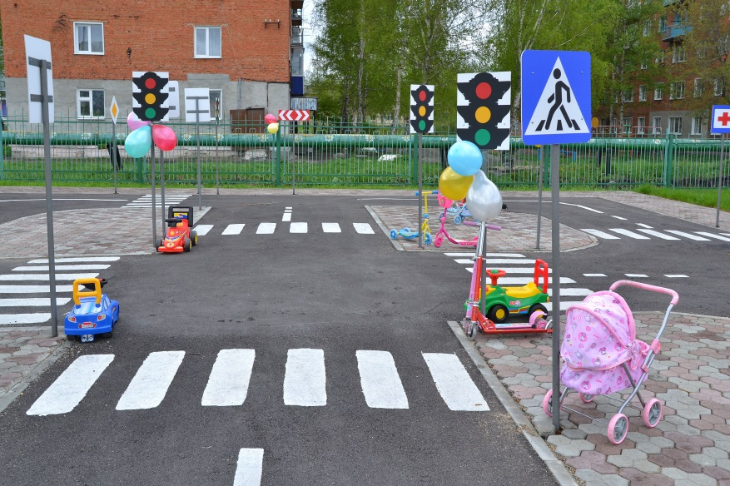
В гостях у ПДДешки.
Действующие герои:
Воспитатель –
ПДДешка –
Незнайка –

Праздник проходит на улице, в дорожном городке. Дети подходят к городку, там их ждет ПДДешка.
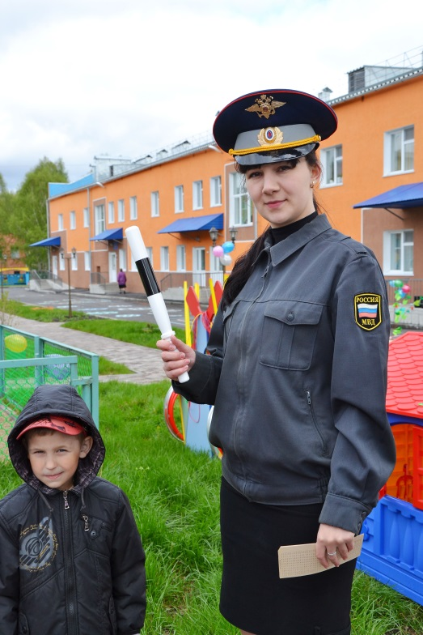
ПДДешка – Здравствуйте, ребятки, меня зовут ПДДешка, я самый главный на дороге, слежу за тем, чтобы на проезжей части все было по правилам и не случилось беды. Сегодня мы с вами отправимся в путешествие по станциям и познакомимся с правилами дорожного движения, что такое светофор, пешеходный переход, кто такие пешеходы и водители
Воспитатель: Здесь, на посту, в любое время,
Дежурит ловкий постовой,
Он управляет сразу всеми,
Кто перед ним на мостовой.

Никто на свете так не может
Одним движением руки
Остановить поток прохожих
И пропустить грузовики. (все дети аплодируют)
ПДДешка – Спасибо, ребята! Ну а теперь, прежде ,чем отправиться в путь , мы немного разомнемся:
Проводится игра «Пешеходы»
Постовой стоит упрямый (ходьба на месте)
Людям машет: Не ходи! (движения руками в стороны, вверх, в стороны, вниз)
Здесь машины едут прямо (руки перед собой)
- Пешеход, ты, погоди! (руки в стороны)
Посмотрите: улыбнулся (руки на пояс)
Приглашает нас идти (шагаем на месте)
Вы, машины, не спешите (хлопки руками)
Пешеходов пропустите! (прыжки на месте)
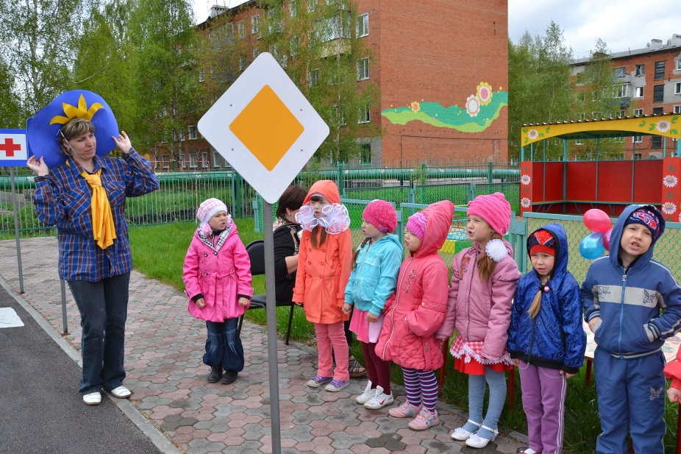
А теперь ВНИМАНИЕ! Все встаем друг за другом и поехали!
Остановка 1 «Незнайкино»
Дети подъехали к первой станции, там сидит Незнайка и плачет.
Воспитатель – Ой, ребята, посмотрите, кто это? (дети – Незнайка!) А что же, ты Незнайка, плачешь?
Незнайка – Попав в большой и шумный город,
Я растерялся, я пропал,
Не знаю знаков светофора,
Чуть под машину не попал!
Кругом машины и трамваи,
То вдруг автобус по пути.
Признаться честно, я не знаю,
Где мне дорогу перейти.
Ребята, вы мне помогите.
И, если можно, расскажите,
Дорогу как переходить,
Чтоб под трамвай не угодить!
Воспитатель – Успокойся Незнайка, мы с ребятами тебе поможем. Правда - же, ребятки? (Да!)
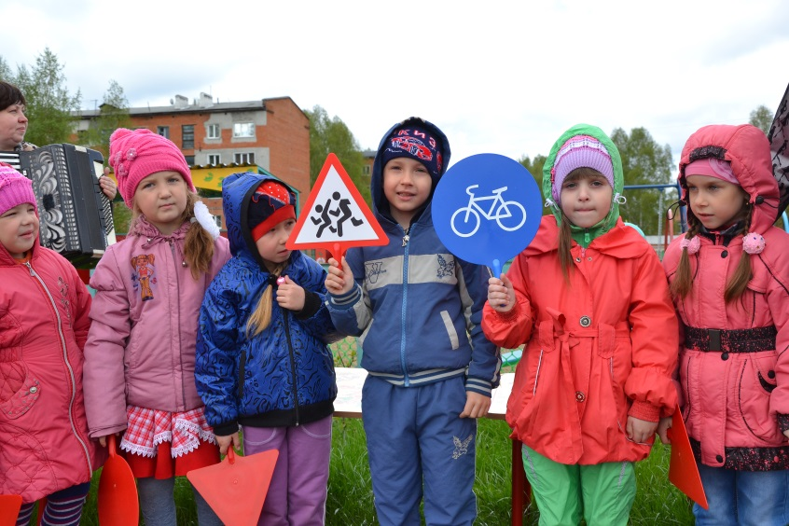
ПДДешка – А чтобы ехать дальше, давайте вспомним, какие вы знаете дорожные знаки
Стихи про знаки
1. Пешеход, пешеход, ходит целый день народ,
Ты, водитель, не спеши, пешехода пропусти!

2. Этот знак дорожный знают все на свете,
Будьте осторожны – на дороге дети!

3. В дождь и ясную погоду здесь не ходят пешеходы,
Говорит им знак одно: вам ходить запрещено!

4. Знак «Дорожные работы», чинит здесь дорогу кто-то,
Скорость сбавить нужно будет, там ведь на дороге люди!

5. Знак водителей стращает, въезд машинам запрещает,
Не пытайтесь сгоряча ехать мимо « кирпича»!

6.Знак ребят предупреждает, от несчастья ограждает.
Переезд, во всю гляди! За шлагбаумом следи!

7. Круг окрашен в синий цвет, а в кругу велосипед
Веселей, дружок, кати, лишь педалями крути!

8. Круг окрашен в красный цвет, а внутри велосипед,
Этот знак нам говорит: «Велосипеду путь закрыт!»

9. Самый главный с давних пор величавый светофор,
Огоньков всего лишь три: стой, внимание, иди!

ПДДешка – Незнайка, ну что, запомнил знаки дорожного движения?
Незнайка – Не знаю, кажется запомнил…
Воспитатель – ПДДешка, а давай мы поиграем, а заодно и повторим все, что нам надо запомнить.

Подвижная игра «Стой, внимание, иди!»

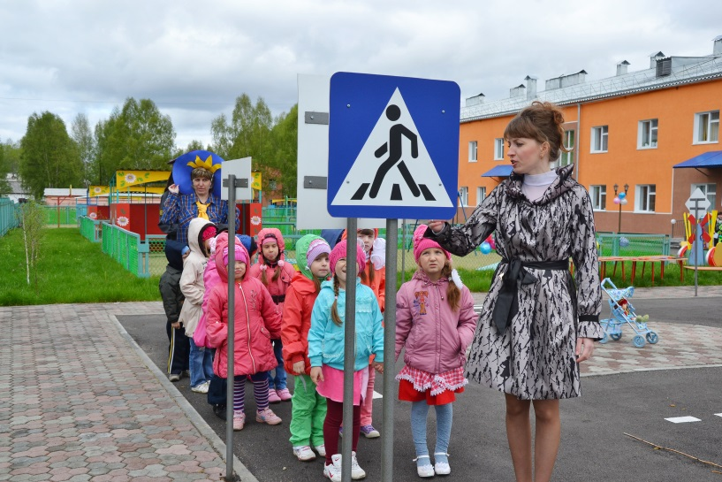
ПДДешка – Наш путь продолжается, едем дальше.
Остановка 2 «Автобусная»
ПДДешка – На этой остановке мы все превращаемся в шоферов
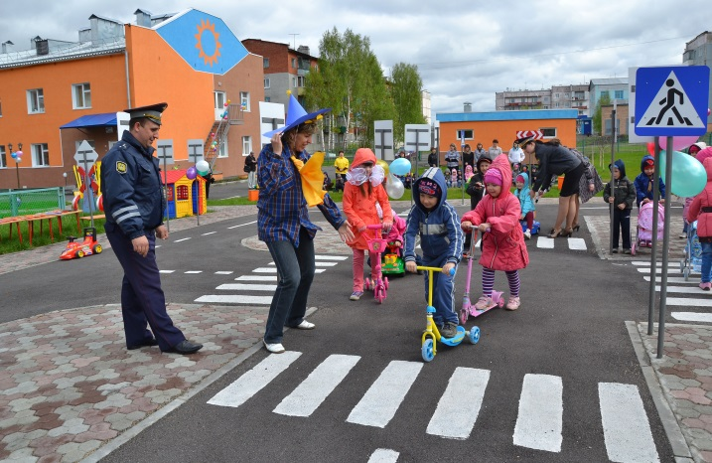
Игра «Мы – шоферы!»
Едем, едем на машине, (дети показывают, как шофер поворачивает руль)
Нажимаем на педаль. (дети ритмично «нажимают» на педаль правой ногой)
Газ включаем, выключаем, (движение правой рукой вперед, потом назад)
Смотрим пристально мы вдаль. (дети подносят ладонь «козырьком» ко лбу)
Дворники счищают капли. Вправо, влево. Чистота! (дети ладонями изображают «часики» - ритмичные движения влево и вправо)
Волосы ерошит ветер (дети гладят ладонями себя по голове)
Мы шоферы – хоть куда! (дети вытягивают руки вперед).
ПДДешка – Кто управляет автобусом?
Ответы детей.
ПДДешка – а кто едет в автобусе, как их можно назвать?
Ответы детей.
ПДДешка – предлагаю пассажирам занять места в «автобусе». Ребята, а вы знаете, как надо вести себя в общественном транспорте?

Незнайка все время отвечает не правильно,
а ПДДешка с ребятами ему объясняют правила
Дети. Во время движения нельзя руками трогать двери. Нужно ждать, пока их откроет водитель. У него есть специальная кнопка.
ПДДешка – А можно разговаривать во время движения с водителем?
Дети. Нельзя, водитель отвлекается.
ПДДешка – А можно высовываться из окна?
Дети. Нельзя, это опасно.
ПДДешка – Можно ли громко разговаривать в автобусе?
Дети. Нет, это мешает другим пассажирам.
ПДДешка – Молодцы! Вы хорошие пассажиры, умеете себя вести, и никто не сделает вам замечания в автобусе.
Воспитатель – Молодцы, ребята, теперь и Незнайка знает, как себя вести в общественном транспорте.

ПДДешка – Итак, мы отправляемся дальше. Пока мы будем ехать, давайте споем веселую песенку.
Дети поют песню «Мы едем, едем, едем»

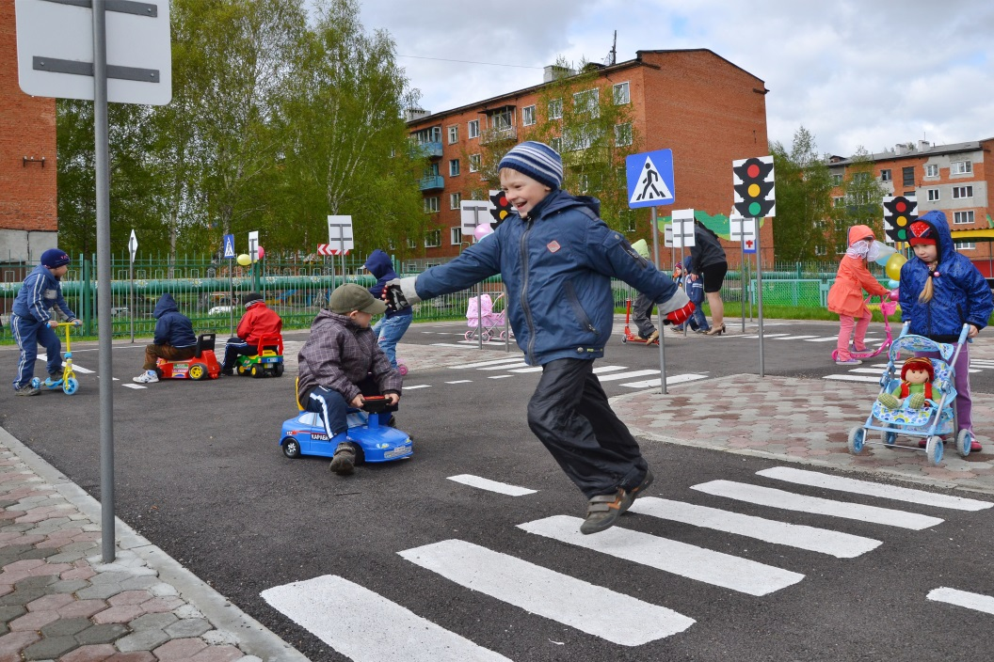
Остановка 2 «Транспортная»

ПДДешка – Ребята, вот мы и прибыли на станцию, где много машин, самокатов, велосипедов, и все могут покататься на них, но при этом нельзя забывать правила дорожного движения
Здесь группа делится на две команды «ВОДИТЕЛИ» и «ПЕШЕХОДЫ» и проводится ролевая игра. Незнайка ездит и ходит не по правилам и его останавливает и наказывает ПДДешка.
ПДДешка – Молодцы, ребята, вы хорошо запомнили все, о чем мы с вами говорили и справились со всеми заданиями и поэтому я всех приглашаю посмотреть веселый танец.
Танец «По малинку в сад пойдем»
